『じんけんミーティング』
回覧コース

栗東市では、あらゆる人権問題の解決をめざして、地区別懇談会を開催してきました。
本年度は「じんけんミーティング」と名称を変更して開催しています。


回覧しています「２０２５人権啓発教材『輝く未来（教材編）』」をぜひご覧いただいて、人権についてちょっと考えてみませんか？



「輝く未来（教材編）」についてじっくり読んでみたい方は、裏面に学んでいただくためのポイントなどを掲載していますので、合わせてご覧ください！
また、「輝く未来（教材編）」は、電子データでも閲覧できます。
アクセスし身近な人と考え合ってみましょう。
輝く未来（教材編）はこちら



２０２５人権啓発教材「輝く未来（教材編）」

本教材「輝く未来（教材編）」には人権研修で使えるワークシートが掲載されています。

１考えよう 【「忌避意識」って何？ ～気づきから行動へ～】

このワークシートを活用して、身近な方と人権について考えてみましょう。
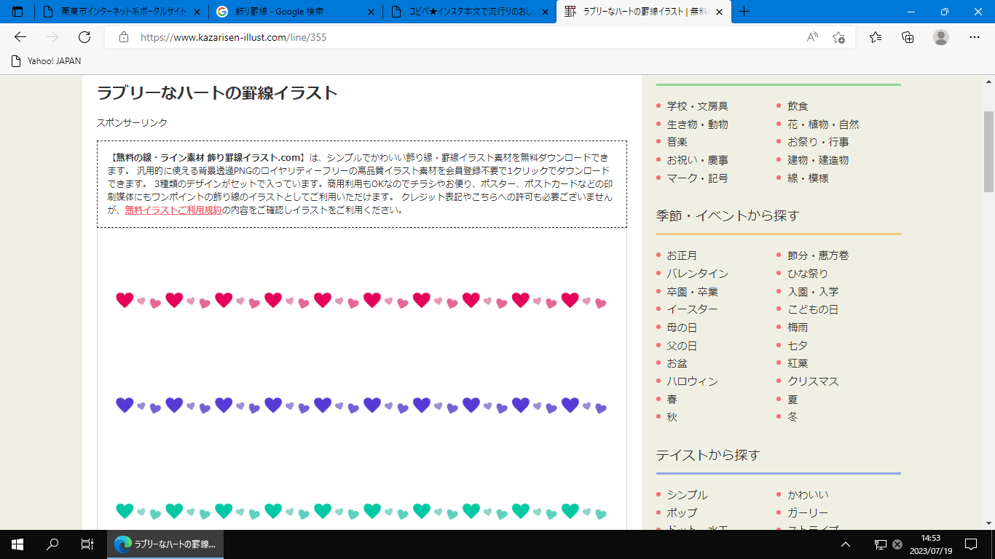

「忌避意識」って何？ ～気づきから行動へ～
課題１ 矢印の人の言葉を聞いてどのような言葉をかけますか？
★ポイント ２０２０年度の栗東市住民意識調査に、「あなたが住宅を選ぶ際の
条件について、あなたはどのように思われますか？ １．対象地区
（被差別部落）がある」という設問があります。その中で、およそ3
人に１人は近隣に被差別部落があれば避けると答えています。
このような意識はどのようにして生まれるのかを考えながら、そ
れぞれの事例について、どのような言葉かけをすればよいのかを考
えまてみましょう。

課題２ どうしたら忌避意識をなくせるか話し合いましょう
★ポイント 〇部落差別問題に対する正しい理解と認識を持ちましょう。
・うわさや偏見でつくられた認識が自分にもあることを自覚する。
・生まれた場所や住んでいるところで人を判断したり、身元調査
をしたり、そのことで人の値打ちを決めたりしない。
・差別を受けるかもしれない立場になることを避けようとするの
ではなく、差別そのものが間違っているという認識を持つ。
〇人権のまちづくりを進めましょう。
・安心して生活できる空間づくりや、人と人との豊かな関係づく
りが、被差別部落に対する「忌避意識」「偏見」をなくしていく
ことにつながる。
・さまざまな人権問題を「自分には関係のないこと」と考えるの
ではなく、自分や自分の身近な人の問題としてとらえる。
◎互いに尊重し、誰もが安心して自分らしく生きることができる社会をめざし
ましょう。

